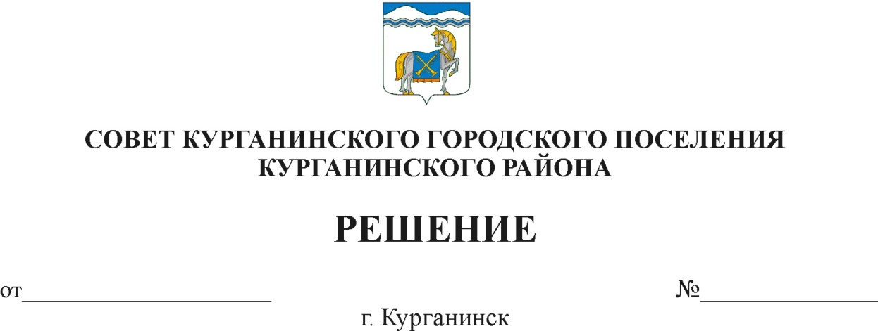

25.11.2021 148

О передаче муниципального имущества Курганинского
городского поселения Курганинского района
в оперативное управление муниципальному
казенному учреждению «Комплекс»

В соответствии со статьями 215, 296 Гражданского кодекса Российской Федерации, Федерального закона от 6 октября 2003 года № 131-ФЗ «Об общих принципах организации местного самоуправления Российской Федерации», Устава Курганинского городского поселения Курганинского района, решения Совета Курганинского городского поселения Курганинского района от 28 июля 2016 года № 134 «Об утверждении Положения о порядке владения, пользования и распоряжения муниципальным имуществом Курганинского городского поселения Курганинского района», Совет Курганинского городского поселения Курганинского района р е ш и л:
- Передать в оперативное управление муниципальному казенному учреждению «Комплекс» имущество:
часть административного здания, первый этаж, площадью 138,8 квадратных метров, расположенного по адресу город Курганинск, улица Ленина, 27.
2. Передачу имущества согласно пункта 1 настоящего решения Совета Курганинского городского поселения Курганинского района, произвести по акту приема-передачи муниципального имущества Курганинского городского поселения Курганинского района в оперативное управление муниципальному казенному учреждению «Комплекс».
3. Организационному отделу администрации Курганинского городского поселения Курганинского района (Поломеева О.А.) обеспечить размещение настоящего решения на официальном сайте администрации Курганинского городского поселения Курганинского района в информационно-телекоммуникационной сети «Интернет».
4. Контроль за выполнением настоящего решения возложить на заместителя главы Курганинского городского поселения Курганинского района Алексеева А.И.

2

5. Решение вступает в силу со дня его подписания.

Председатель Совета Курганинского городского поселения Курганинского района  Л.Е. Плетнев | Глава Курганинского городского поселения Курганинского района  В.П. Руденко

